C 26 по 29 мая в Москве пройдет ежегодная конференция по внедрению цифровых технологий в бизнес — Tech Week 2020

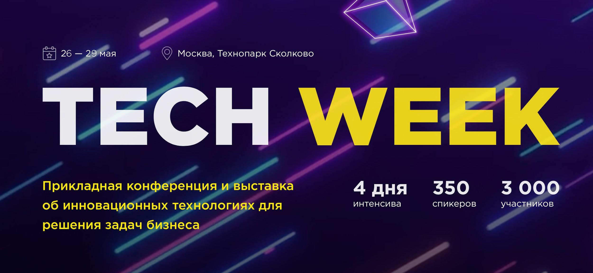

https://drive.google.com/file/d/1681aWvuZBna3RT9noHKXDPIa3P0mtjXd/view?usp=sharing - ссылка на изображение

Tech Week 2020 — это четырехдневная прикладная конференция и выставка об инновационных технологиях для бизнеса.

В конференции примут участие более 350 спикеров. Традиционно в течение 2 дней будет функционировать выставка, на которой свыше 150 компаний представят свои технологии для решения задач бизнеса.

В отличие от других мероприятий Tech Week — это огромный образовательный хаб, на котором люди общаются, вдохновляются идеями и могут найти готовые решения для своих задач.

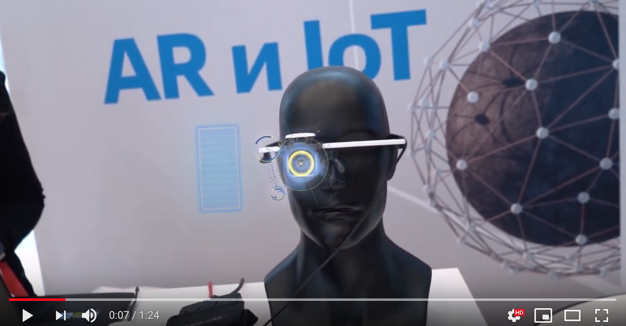
посмотреть промо-ролик мероприятия: https://youtu.be/YlqzdPy-jIE
Преимущества конференции — это знания, которые вы не найдете в интернете, опыт практикующих экспертов из крупных передовых компаний и связи, на установление которых ушли бы годы.

Текущее мероприятие пройдет на базе Технопарка Сколково.

В рамках события:

— Pre-party вечер в кругу спикеров и VIP участников. 5 топ-менеджеров и основателей крупных компаний расскажут о своих самых больших провалах в бизнесе;
— 2-дневная мультиформатная конференция c 18 потоками: цифровая трансформация бизнеса, VR/AR, финтехб, AI&BigData, blockchain, HR-tech, digital-маркетинг и продажи, product management, ED-tech, шеринг-экономика, soft skill’s
— Выставка. Более 150 технологических компаний предоставят решения для бизнеса на одной площадке;
— День обучения. В процессе вы составить дорожную карту внедрения технологий в вашей компании и получите сертификат о повышении квалификации;
— Менторская гостиная. Это индивидуальная 30-ти минутная сессия с разбором вашего кейса от экспертов в сфере инновационных технологий, чье время стоит дорого.
— Инвестиционный питч. Вы сможете получить экспертную оценку вашего проекта от крупнейших инвесторов страны;
— Онлайн-платформа с видеозаписями докладов и презентациями.

18 больших потоков о новых технологиях на одной площадке:
— Цифровая трансформация бизнеса;
— Виртуальная и дополненная реальность;
— Финтех;
— Искусственный интеллект и большие данные;
— Блокчейн-технологии;
— HR-tech;
— Digital-маркетинг;
— Digital Sales;
— Методологии управления: Agile и Scrum;
— Product & Design Management;
— Бизнес-аналитика;
— Образовательные технологии / ED-tech;
— Шеринг-экономика;
— Технологии в Retail;
— Soft Skill's;
— Технологии, трансформирующие компании;
— Software developer

Изучить программу конференции: ссылка в письме

Среди спикеров:

— Борис Ким — председатель совета директоров и со-основатель Группы QIWI
— Андрей Себрант — директор по маркетингу сервисов Яндекс
— Максим Спиридонов — Основатель образовательного холдинга «Нетология-групп»
— Илья Кретов — генеральный директор eBay в России
— Дмитрий Шушкин – генеральный директор, ABBYY Россия
— Михаил Петров — директор департамента цифровой трансформации в Счетная палата РФ
— Андрей Ревяшко — IT-директор Wildberries
— Андрей Ивашенцев – региональный директор, Microsoft
— Матвей Кардаш — директор по развитию amoCRM
— Александр Сурков — IoT Архитектор, Яндекс.Облако
— Виталий Порубов – руководитель направления стратегии и инновации, X5 Retail Group
— Герман Гаврилов — основательно и генеральный директор Roistat
— Роман Кумар Виас — основатель агентства Qmarketing и совладелец компании Qlean
— Живица Иван — руководитель отдела PR в СНГ, Wargaming
— Дмитрий Селихов — Head of marketplace business development AliExpress Россия и многие другие

Организатором мероприятия выступает компания «Технократ». За её плечами успешные конференции:

— Russian Blockchain Week (РЭУ им. Плеханова, 2017-2018);
— Russian Tech Week (Сколково, 2018-2019);
— Цифровые технологии в Retail (Deworkacy, 2019).

Генеральный партнер конференции — Сколково (http://sk.ru/)
Государственный партнер конференции — Департамент информационных технологий города Москвы (https://www.mos.ru/dit/)
Почему стоит посетить Tech Week?

— Получить преимущество над конкурентами. Изменить свое сознание, найти новые связи и готовые решения для своего бизнеса.
— Топовые спикеры. Послушать более 250 докладов от лучших специалистов в своей области.
— Практические мастер-классы. Познакомиться с практической стороной внедрения технологий, работая в команде.
— Выставка технологических решений для бизнеса.
— Презентация своего проекта. Арендовать стенд и рассказать о своей компании. Получить быструю обратную связь о своем продукте.
— Нетворкинг. Обменяться идеями с коллегами и спикерами в неформальной обстановке на pre-party вечере.

Отзывы о Tech Week (количество на ваше усмотрение):
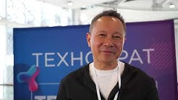 | 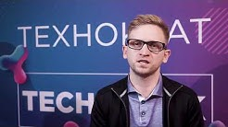 | 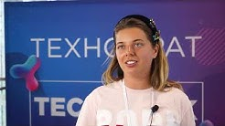
Борис Ким – председатель совета директоров, сооснователь международной платежной системы Qiwi | Сергей Паршиков – директор проектов дивизиона «Цифровой Корпоративный Банк», блок «Корпоративно-инвестиционный бизнес», Сбербанк | Елена Левочкина – начальник отдела автоматизации бизнес-  процессов, блок «Управление персоналом», МТС
 | 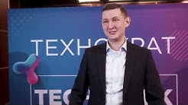 | 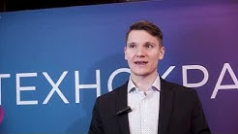
Евгений Джамалов – руководитель управления по инновациям, М.Видео-Эльдорадо | Роман Шемпель – partner manager, IBM | Дмитрий Коробченко – инженер по машинному обучению, Nvidia

Сайт конференции: ссылка в письме
Телефон: +7 499 348 20 04

